 | Cp SM 30/0 | Configurazione SPT 2010  (stato 26.11.10) | Legende: = INTAFF Fahrzeug | Effettivi: | 169  13  39  117 | 

Kdo | Kdo Gr  2 SE-135  1 SE-235 EA m2/tm | 1 SE-135  1 SE-235 m1  1 SE-235 m2+ | D Gr  -  - | 1 SE-135 | San Gr  1 SE-235 EA m2/tm | 1 SE-235 m2 |  |  | SM bat | 53  07  16  30 | 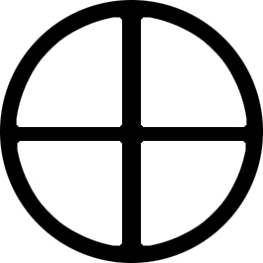
Kdo | 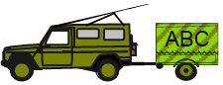  senza rimorchio NBC | 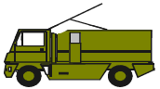 | 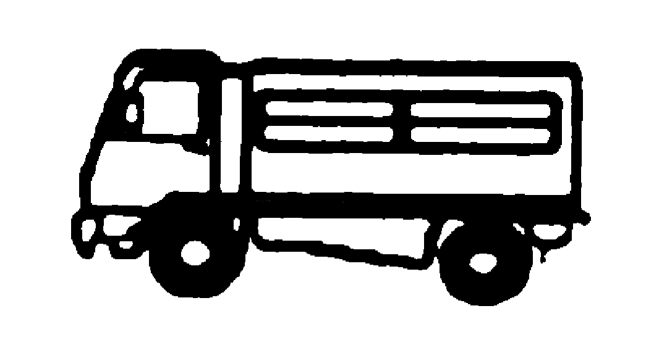  senza rimorchio |  | senza rimorchio | SCUDO | 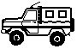 |  |  | 53  07  16  30
Kdo | -  1 Fhr St Sdt/Fahr C1  2 Of z Vf  2 Uof | 1 Kdt  1 Kdt Stv  1 Trsp Of  -  1 Fhr St Sdt/Fhr C1 | 2 Einh Four  3 Einh Fw  1 Kü Chef  1 Fhr St Sdt/Fhr C1 | 1 Trp Buchh Wm  1 Trp Buchh  10 Trp Koch  2 Büroord Wm  1 Büroord | 1 Az (Sub Of)  5 San Sdt  -  -  1 San Sdt/Fahr C1 | -  3 San Uof  1 Sdt  1 Sdt/Fahr C1 | 1 Of z Vf |  | 1 Obwm  1 Wm  7 Sdt | 53  07  16  30

Fhr  St | Fhr St Gr 1  1 SE-135  2 SE-235 m2+ | 1 SE-135  2 SE-235 m2+ | 1 SE-135  2 SE-235 m2+ | -  - | -  - | Fhr St Gr 2  1 SE-135  1 SE-235 m2+  1 SE-235 m1 | 1 SE-135  1 SE-235 m2+  1 SE-235 m1 | Vrk Gr  -  1 SE-235 EA m1 | Mat Tr  1 SE-235 EA m1/tm | 25  01  05  19
Fhr  St | 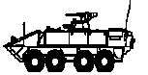  001  Kdo Pz 93 | 002  Kdo Pz 93 | 003  Kdo Pz 93 |  |  | 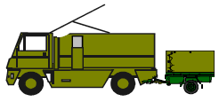  senza rimorchio | senza rimorchio | senza rimorchio |  | 25  01  05  19
Fhr  St | 1 Inf Of (Bes)  -  2 Fhr St Sdt  1 Inf Bes/Inf Pz Fahr  - | 1 Fhr St Uof  2 Fhr St Sdt  1 Inf Bes/Inf Pz Fahr  - | 1 Fhr St Uof  2 Fhr St Sdt  -  1 Inf Bes/Inf Pz Fahr  - | -  -  -  - | -  -  -  - | 1 Fhr St Uof  2 Fhr St Sdt  1 Fhr St Sdt/Fahr C1 | 1 Fhr St Uof  1 Fhr St Sdt  1 Fhr St Sdt/Fahr C1 | -  4 Vrk Sdt | 1 Fhr St Uof  1 Fhr St Sdt  1 Fhr St Sdt/Fahr C1 | 25  01  05  19

Uem | Z Trupp  2 SE-235 EA m2 | Relais Gr 1 (Bat Fhr)  2 SE-235 EA m2 | Relais Gr 2 (Bat Aufkl)  2 SE-235 EA m2 | Relais Gr 3 (Bat Aufkl)  - | Relais Gr 4 (Log Fhr)  - |  |  |  |  | 11  01  04  06
Uem | senza rimorchio |  |  |  |  |  |  |  |  | 11  01  04  06
Uem | 1 Fhr St Of  1 Fhr St Uof  1 Fhr St Sdt  - | 1 Fhr St Uof  2 Fhr St Sdt  1 Fhr St Sdt/Fahr B | 2 Fhr St Uof  1 Fhr St Sdt  1 Fhr St Sdt/Fahr B | -  -  - | -  -  - |  |  |  |  | 11  01  04  06

Inf | Gef Gr 1  3 SE-135  2 SE-235/m2+ | Gef Gr 2  3 SE-135  1 SE-235/m2+ | Gef Gr 3  3 SE-135  1 SE-235/m2+ | Gef Gr 4  3 SE-135  1 SE-235/m2+ | Inf Mat Gr  1 SE-135 | - | - | - |  | 31  01  06  24
Inf | 1 Füs Of  1 Füs Uof  4 Füs  1 Füs (Gef Ord)  1 Füs Bes/Radspz Fahr | 1 Füs Uof (Zfhr Stv)  -  4 Füs  1 Füs (Gef Ord)  1 Füs Bes/Radspz Fahr | -  2 Füs Uof  3 Füs  1 Füs (Gef Ord)  1 Füs Bes/Radspz Fahr | -  2 Füs Uof  3 Füs  1 Füs (Gef Ord)  1 Füs Bes/Radspz Fahr | 2 Füs Bes/Radspz Fahr |  |  |  |  | 31  01  06  24

Aufkl | Z Trupp  1 SE-235 m2+  1 SE-235 m2  1 SE-135  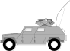 | Aufkl Gr 1  1 SE-235 m2+  1 SE-235 m2 | Aufkl Gr 2  1 SE-235 m2+  1 SE-235 m2 | Aufkl Gr 3  1 SE-235 m2+  1 SE-235 m2 | Aufkl Gr 4  1 SE-235 m2+  1 SE-235 m2 |  |  |  |  | 24  01  05  18
Aufkl |  | EAGLE | EAGLE | EAGLE | EAGLE |  |  |  |  | 24  01  05  18
Aufkl | 1 Aufkl Of (Sub Of)  1 Aufkl Uof (Obwm)  4 Aufkl  2 Aufkl/Aufklfz Fahr | 1 Aufkl Uof (Wm)  2 Aufkl  1 Aufkl/Aufklfz Fahr | 1 Aufkl Uof (Wm)  2 Aufkl  1 Aufkl/Aufklfz Fahr | 1 Aufkl Uof (Wm)  2 Aufkl  1 Aufkl/Aufklfz Fahr | 1 Aufkl Uof (Wm)  2 Aufkl  1 Aufkl/Aufklfz Fahr |  |  |  |  | 24  01  05  18

Ih | Z Trupp  1 SE-235 m2 | Ih Gr Rad Spz  1 SE-135 |  | Ih GrMotfz  1 SE-135 |  | Diagn Komm Tr 1  1 SE-235 EA m1/tm | Diagn Komm Tr 1  - |  |  | 13  01  01  11
Ih | senza rimorchio | 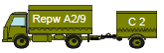 |  | 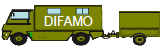 | 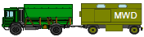  solo rimorchio | 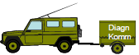  senza rimorchio |  |  |  | 13  01  01  11
Ih | 1 Ih Of  -  1 Fhr St Sdt  1 Fhr St Sdt/Fahr B | 1 Mech Uof Radspz (Wm)  1 Mech Eagle  1 Mech Radspz  1 Motf | -  - | 1 Mech Uof Motfz (Wm)  1 Fhr St Sdt/Fahr C1  - | - | 1 Diagn Komm  4 Waffen u Gt | - |  |  | 13  01  01  11

Log | 1 SE-235 EA m2/tm |  |  | 1 SE 135 |  | 1 SE 135 |  | 1 SE 135 |  | 12  01  02  09
Log | senza rimorchio |  |  | 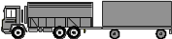 |  |  |  |  |  | 12  01  02  09
Log | 1 Log Zfhr (Uff)  1 Fhr St Sdt/Fahr B  1 Trsp Uof  1 Fhr St Sdt/Fahr C1 | -  - | -  - | 1 Motf | - | 1 Motf | - | 1 Motf | - | 12  01  02  09

 | 1 SE 135 |  | 1 SE 135 | 1 SE 135 |  |  |  | Posta
 |  |  |  | 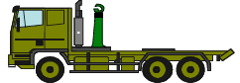 | 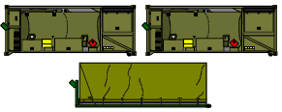 | 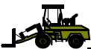 |  | SCUDO posta
 | 1 Motf | - | 1 Motf | -  2 Motf |  | 1 Inf Ns Sdt/FUG Fahr | - | 1 FP Uof (Kpl) | -

